Maison du notariat du Brabant wallon

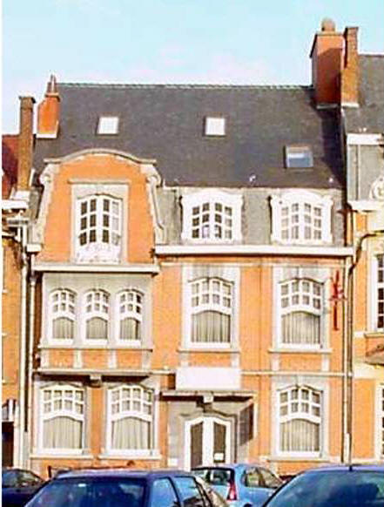
Maison du notariat du Brabant wallon
Place Bosch, 17 - 1300 WAVRE
Tél. 010-22.57.53 - Fax. 010-22.82.93
E-mail : mn@notaire.net
Bureau ouvert au public du lundi au jeudi de 9h à 12h et de 13h30 à 17h. Fermé le vendredi.
Vente d'Immeubles: www.notarimmo.be
Chambre des notaires du Brabant wallon
Rapport immobilier 2008 en Brabant wallon

Consultation gratuite pour les particuliers :
Consultations par notaire à raison de deux séances par mois.
Contacter la Maison du Notariat pour connaître les permanences.

